
BLUETOOTH MODULIAI ESAMIEMS AKUSTINIAMS ĮRENGINIAMS IR NAUJI AKUSTINIAI ĮRENGINIAI ŠVIESOFORAIS REGULIUOJAMOSE SANKRYŽOSE AR PERĖJOSE TECHNINĖ SPECIFIKACIJA

- SĄVOKOS

Perkančioji organizacija – savivaldybės įmonė „Susisiekimo paslaugos“ (toliau – Užsakovas).
Pirkimo objektas – Bluetooth moduliai esamiems akustiniams įrenginiams ir nauji akustiniai įrenginiai su pėsčiųjų mygtukais šviesoforais reguliuojamose sankryžose ar perėjose.
Pirkimo objekto aprašymas - žmonėms su regos negalia skirtų esamų akustinių įrenginių RTB BLX KOMBI-S, sumontuotų šviesoforais reguliuojamose sankryžose ar perėjose, modernizavimas, įdiegiant papildomus RTB GmbH & Co. KG gamintojo numatytus arba lygiaverčius Bluetooth modulius. Akustiniai įrenginiai būtų aktyvinami (dar labiau pasigarsintų) su nemokama LOC.id mobilia aplikacija įdiegta mobiliajame įrenginyje įjungus bevielį Bluetooth ryšį (Modernizuojamų akustinių įrenginių sąrašas pateikiamas III skyriaus 1 lentelėje). Žmogui su regos negalia, artėjant prie sankryžos ar perėjos su įjungta LOC.id mobiliąja aplikacija, aplikacija automatiškai aktyvuos sankryžoje sumontuotų akustinių įrenginių ir pėsčiųjų mygtukų aukštesnio lygio garso signalą. Tai leis greičiau surasti pėsčiųjų mygtuką, kuris skleidžia orientavimo signalą, jį nuspausti ir aktyvuoti aukštesnio negu įprasta garsumo lygio ėjimo signalą.
Papildomų naujų (nuo 2025 gamybos metų) akustinių įrenginių su Bluetooth moduliu ir pėsčiųjų mygtukų montavimas šviesoforais reguliuojamose sankryžose ar perėjose pateiktose IV skyriaus 4 lentelėje pagal 5 ir 6 lentelėse pateiktą įrangos techninę specifikaciją.
Pirkimo objekto kiekis – 88 vnt. Bluetooth modulių pirkimas ir įdiegimas į esamus RTB BLX KOMBI-S akustinius įrenginius, papildomų 94 vnt. naujų akustinių įrenginių su Bluetooth moduliu ir 94 vnt. naujų pėsčiųjų mygtukų pirkimas ir montavimas.
Prekių (įrangos) tiekimo ir montavimo terminas – 8 mėn. nuo Sutarties įsigaliojimo dienos pagal Tiekėjo ir Užsakovo suderintą ir raštu patvirtintą Sutarties vykdymo grafiką.
Prekių pristatymo ir montavimo vieta – Vilniaus miestas.

- BENDRIEJI REIKALAVIMAI

- Montuojant įrangą Tiekėjas privalo vadovautis 2012 m. vasario 3 d. Lietuvos Respublikos energetikos ministro įsakymu Nr. 1-22 „Dėl elektros įrenginių įrengimo bendrųjų taisyklių patvirtinimo“ patvirtintomis Elektros įrenginių įrengimo bendrosiomis taisyklėmis (su aktualiais pakeitimais), 2010 m. kovo 30 d. Lietuvos Respublikos energetikos ministro įsakymu Nr. 1-100 „Dėl Saugos eksploatuojant elektros įrenginius taisyklių patvirtinimo“ patvirtintomis Saugos eksploatuojant elektros įrenginius taisyklėmis (su aktualiais pakeitimais) bei turi užtikrinti darbų saugą, atitinkančią galiojančių darbuotojų saugos ir sveikatos norminių teisės aktų reikalavimus, ir eismo saugumą pagal Lietuvos Respublikos saugaus eismo automobilių keliais įstatymo ir kitų teisės aktų reikalavimus.
- Tiekėjas privalo atsakyti už eismo saugumą montuojant įgytas prekes. Vilniaus miesto savivaldybės nustatyta tvarka Tiekėjas turi suderinti laikinų kelio ženklų įrengimo ir aptvėrimo schemas ir leidimus, vadovautis Vilniaus miesto savivaldybės administracijos direktoriaus 2009 m. spalio 15 d. įsakymu Nr. 30-1783 „Dėl techninių eismo reguliavimo priemonių įrengimo ir jų priežiūros Vilniaus mieste aprašo tvirtinimo“ patvirtintu Techninių eismo reguliavimo priemonių įrengimo ir jų priežiūros Vilniaus mieste tvarkos aprašu (su aktualiais pakeitimais). Montavimo vieta turi būti aptverta, pažymėta perspėjamaisiais kelio ženklais, atitinkančiais 2002 m. gruodžio 11 d. Lietuvos Respublikos Vyriausybės nutarimu Nr. 1950 „Dėl Kelių eismo taisyklių patvirtinimo“ patvirtintų Kelių eismo taisyklių ir 2012 m. sausio 31 d., Lietuvos Respublikos susisiekimo ministro įsakymu Nr. 3-83 „Dėl Kelio ženklų įrengimo ir vertikaliojo ženklinimo taisyklių patvirtinimo“ patvirtintų Kelio ženklų įrengimo ir vertikaliojo ženklinimo taisyklių (su aktualiais pakeitimais) reikalavimus. Automašinos kelyje privalo dirbti su įjungtais oranžinės spalvos švyturėliais, darbuotojai privalo vilkėti specialią aprangą, skirtą dirbti keliuose su šviesą atspindinčiais elementais, naudoti individualias apsaugos priemones. Automašinos, darbuotojų apranga, atitvėrimai turi būti paženklinti Tiekėjo atributais.
- Tiekėjas negalės montuoti įrangos piko valandomis (pirmadienį-ketvirtadienį nuo 6.00 val. iki 9.00 val. ir nuo 16.00 val. iki 19.00 val., o penktadienį nuo 6.00 val. iki 9.00 val. ir nuo 15.00 val. iki 19.00 val.) jei montavimo metu bus ribojamas eismas ar bus vykdomas sankryžų išjungimas.
- Tiekėjui leidžiama atjungti sankryžą, tik montuojant naują įranga ne ilgesnei nei 3 val. trukmei ne piko metu darbo dienomis nuo 10.00 val. iki 15.00 val. laikotarpyje. Sankryžų išjungimą perjungimui Tiekėjas iš anksto turi suderinti su Užsakovu.
- Tiekėjas turi užtikrinti nepertraukiamą sankryžų, kuriuose bus montuojama įranga, veikimą, o atsiradus gedimui įrangos montavimo metu jį pašalinti per 2 (dvi) valandas nuo raštiško pranešimo apie gedimą gavimo momento.
- Tiekėjas įsipareigoja savo sąskaita ir ištekliais visiškai pašalinti ir sutvarkyti pagal aplinkosaugos reikalavimus visas atliekas likusias po įrangos sumontavimo.
- Tiekėjas, teikdamas pasiūlymą įtraukia visas išlaidas (įskaitant papildomas medžiagas reikalingas įrangos montavimui ir programavimui), susijusias su akustinių įrenginių modernizavimu, montavimu ir pajungimu prie šviesoforų valdiklio.
- Tiekėjas per 10 d. d. nuo Sutarties įsigaliojimo turi parengti ir suderinti su užsakovu Sutarties vykdymo grafiką.

- ESAMŲ AKUSTINIŲ ĮRENGINIŲ RTB BLX KOMBI-S MODERNIZAVIMAS

- Tiekėjas privalo sumontuoti RTB GmbH & Co. KG gamintojo arba lygiaverčius teikiamus Bluetooth (2 pav.) modulius suderinamus su RTB BLX KOMBI-S akustiniais įrenginiais (1 pav.), sumontuotais 2020-2024 m. laikotarpyje. Sąrašas sankryžų, kuriose turi būti sumontuoti nauji moduliai pateikiami 1 lentelėje.

1 lentelė. Sankryžos, kuriose sumontuoti RTB BLX KOMBI-S akustiniai įrenginiai
Eil. Nr. | Sankryžos numeris | Sankryžos pavadinimas | Akustinių įrenginių kiekis, vnt. | Montavimo metai
1. | K1091 | Pilaitės pr.–Pilkalnio g. | 2 | 2020
2. | K1009 | Liepkalnio–Žirnių g. | 12 | 2021
3. | K883 | Juodojo kelio - Gurių g. | 4 | 2021
4. | K884 | Juodojo kelio-Tolimosios g. | 4 | 2021
5. | K1050 | Pilaitės pr.–V. Pociūno g. | 12 | 2021
6. | K1095 | V. Pociūno-Mozūriškių g. | 6 | 2021
7. | K1094 | Nemenčinės pl. 112 | 4 | 2021
8. | K1089 | Pavilnionių g. 55 | 6 | 2022
9. | K1046 | Vakarinės-Pavilnionių g. | 6 | 2022
10. | K1096 | Nemenčinės pl. 15 | 4 | 2022
11. | K1101 | Pilaitės pr.-Karaliaučiaus g. | 16 | 2024
12. | K828 | Ateities-Kalvarijų g. | 6 | 2020
13. | K1053 | Pilaitės pr.-Įsruties g. | 6 | 2022
Viso |  |  | 88

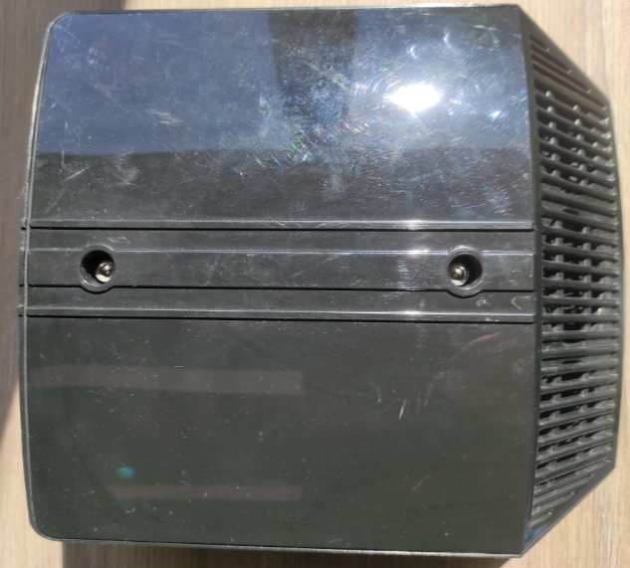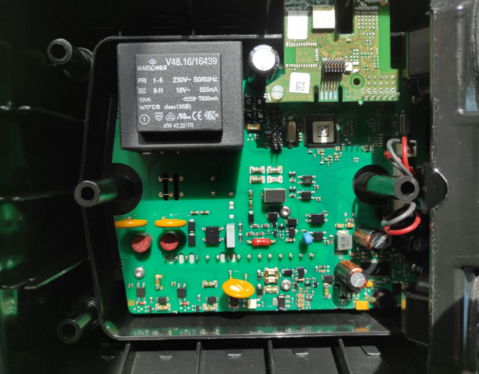
1 pav. RTB BLX KOMBI-S akustinis įrenginys

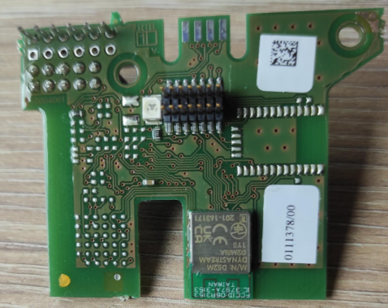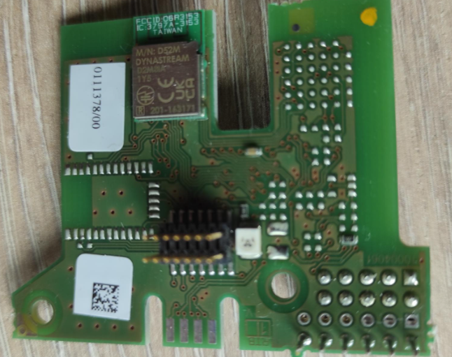
2 pav. Bluetooth modulis suderinamas su RTB BLX KOMBI-S akustiniu įrenginiu

- Tiekėjas privalo atlikti programinės įrangos (angl. firmware) perrašymą pasitelkdamas gamintojo teikiama specialia įranga – programatoriumi, gamintojo instrukcija ir kitomis gamintojo rekomendacijomis.
- Akustinių įrenginių programinė įranga turi išpildyti bendrus 2012 m. sausio 31 d., Lietuvos Respublikos susisiekimo ministro įsakymu Nr. 3-81 „Dėl Kelio šviesoforų įrengimo taisyklių patvirtinimo“ patvirtintų Kelių šviesoforų įrengimo taisyklių su aktualiais pakeitimais (toliau - KŠĮT) reikalavimus, aprašytus KŠĮT 45 punkte:
45. Pėsčiųjų perėjose įrengiami akustiniai įrenginiai, skleidžiantys garsinius ėjimo signalus (toliau – ėjimo signalas), kurie skirti, kad pėstieji su regos negalia rastų ėjimo perėja kryptį ir justų perėjimui skirtą laiką. Taip pat įrengiami šviesoforo jungikliai, skleidžiantys garsinį orientavimo signalą (toliau – orientavimo signalas), kuris skirtas, kad pėstieji su regos negalia pagal šį garsą perėjoje rastų šviesoforo jungiklį. Kad silpnaregiai galėtų lengviau aptikti žalio signalo iškvietimo jungiklį, jo korpuso spalva turi kontrastuoti su pagrindo, ant kurio yra tvirtinamas jungiklis, spalva. Šviesoforo jungiklyje, skirtame pėstiesiems su regos negalia, turi būti mechaninis iškvietimo mygtukas (toliau – mechaninis mygtukas). Mechaninis mygtukas įrengiamas ant šviesoforo jungiklio apatinės sienelės. Mechaninis mygtukas turi turėti vibravimo funkciją. Mygtuko vibravimas esant žaliam pėsčiųjų šviesoforo signalui vadinamas taktiliniu signalu.
45². Ėjimo signalas susideda iš keleto harmoningų dažnių garso bangų, kuriame dominuoja 880 Hz ± 50 Hz dažnio garso bangos, skleidžiamos 6,25 Hz ± 0,25 Hz intervalais. Ėjimo signalo garso šaltinis įrengiamas 2-2,3 m aukštyje, kad įrenginio neužstotų kiti objektai.
45³. Orientavimo signalas – tai pulsuojantis garsas, girdimas per 4 – 5 m. nuo šviesoforo jungiklio. Orientavimo signalas turi akivaizdžiai skirtis nuo ėjimo signalo, būti duslus. Pulsuojantis signalas turi būti skleidžiamas 1,2 Hz ± 0,2 Hz intervalais.
45⁴. Ėjimo ir orientavimo signalų garso lygis turi automatiškai prisitaikyti prie aplinkos garso lygio, būti 5 dB didesnis už aplinkos triukšmo lygį, bet neviršyti aplinkos triukšmo daugiau nei 10 dB. Ėjimo ir orientavimo signalų garso lygis turi būti tarp 30 dB ir 90 dB.
45⁵. Šviesoforo jungikliai, skirti žmonėms su regos negalia, visada skleidžia orientavimo signalą, išskyrus laiką, kai yra aktyvus ėjimo signalas. Kai yra aktyvus ėjimo signalas, turi būti įjungtas ir taktilinis signalas.
45⁶. Ėjimo signalai aktyvuojami tik paspaudus mechaninį mygtuką, ant kurio turi būti apčiuopiama (iškili) smailiojo trikampio formos rodyklė (toliau – apčiuopiama rodyklė), kurios viršūnė atsukta ėjimo kryptimi.

- Atsižvelgiant į šiuo metu mieste konfigūruojamų akustinių įrenginių ir pėsčiųjų mygtukų praktiką Tiekėjas turi atlikti jautrumo ir garsumo parametrų konfigūravimą pagal Užsakovo reikalavimus ir LASS (Lietuvos aklųjų ir silpnaregių sąjungos) rekomendacijas pateiktus 2 ir 3 lentelėse:

2 lentelė. Orientavimo signalo nustatymai
Orientavimo signalo nustatymai (Settings GS guide signal, LT – locator tone, pilot tone)
Parametras | Standartinė reikšmė – įprastas veikimas | Reikšmė esant aktyviai LOC.id aplikacijai
Gain dB | 9 | 15
Mute | Inactive | Inactive
Specific:
Range, dB | >+7,5 | >+7,5
Drop | normal | normal
Tone | PTM | PTM
Min, dB | 55 | 65
Max, dB | 75 | 85
Special A:
0 | off | off
1 | off | off
2 | off | off
3 | off | off
4 | off | off
5 | on | on
6 | on | on
7 | off | off
8 | off | off
9 | off | off
A | on | on
B | off | off
C | off | off
D | off | off
E | off | off
F | off | off
Special B:
0 | off | off
1 | off | off
2 | off | off
3 | on | on
4 | off | off
5 | off | off
6 | off | off
7 | on | on
8 | off | off
9 | off | off
A | off | off
B | off | off
C | on | on
D | on | on
E | on | on
F | on | on

3 lentelė. Ėjimo signalo nustatymai
Ėjimo signalo nustatymai (Settings WS - walk signal)
Parametras | Standartinė reikšmė – įprastas veikimas | Reikšmė esant aktyviai LOC.id aplikacijai
Gain dB | 9 | 9
Mute | Inactive | Inactive
Specific:
Range, dB | >+7,5 | >+7,5
Drop | normal | normal
Tone | CT | CT
Min, dB | 65 | 75
Max, dB | 85 | 90
Timer Aud. | Off arba 0 s | Off arba 0 s
Timer Tac. | Off arba 0 s | Off arba 0 s
Special A:
0 | off | off
1 | off | off
2 | off | off
3 | off | off
4 | off | off
5 | on | on
6 | on | on
7 | off | off
8 | off | off
9 | off | off
A | on | on
B | off | off
C | off | off
D | off | off
E | off | off
F | off | off
Special B:
0 | off | off
1 | off | off
2 | off | off
3 | on | on
4 | off | off
5 | off | off
6 | off | off
7 | on | on
8 | off | off
9 | off | off
A | off | off
B | off | off
C | on | on
D | on | on
E | on | on
F | on | on

- Tiekėjas privalo ištestuoti ir patikrinti, kad visi modernizuoti akustiniai įrenginiai automatiškai pasigarsintų įjungus nemokamą LOC.id aplikaciją mobiliajame įrenginyje ir esant šalia akustinio įrenginio.

- NAUJŲ AKUSTINIŲ ĮRENGINIŲ IR PĖSČIŲJŲ MYGTUKŲ MONTAVIMAS

- Tiekėjas taip pat privalo sumontuoti naujus - akustinius įrenginius ir pėsčiųjų mygtukus 4 lentelėje pateiktose šviesoforais reguliuojamose sankryžose ar perėjose.

4 lentelė. Akustinių įrenginių ir pėsčiųjų mygtukų montavimo vietos.
Eilės Nr. | Sankryžos numeris | Sankryžos pavadinimas | Montavimo vieta | Naujų akustinių įrenginių kiekis, vnt. | Naujų pėsčiųjų mygtukų kiekis, vnt. | Pajungimas prie valdiklio panaudojant rezervines gyslas | Pastaba
1 | K113 | Švitrigailos–Naugarduko g. | Esamose vietose | 8 | 8 | Rezervines gyslas panaudoti akustinių įrenginių ar mygtukų elektros maitinimui | Keičiami esami APKO mygtukai ir esami APKO akustiniai įrenginiai
2 | K821 | Ateities g.-Fabijoniškių | Vienoje saugumo salelėje | 2 |  | Rezervines gyslas panaudoti akustinių įrenginių elektros maitinimui
3 | K824 | Ateities–Didlaukio g. | Perėjoje prie degalinės | 2 | 2 | Rezervines gyslas panaudoti akustinių įrenginių elektros maitinimui
4 | K828 | Ateities–Kalvarijų g. | Per Kalvarijų g. | 6 | 5 | Rezervines gyslas panaudoti akustinių įrenginių elektros maitinimui
5 | K1060 | Naugarduko – Gerosios Vilties g. | Visose perėjose | 6 | 6 | Rezervines gyslas panaudoti akustinių įrenginių elektros maitinimui
6 | K1059 | Naugarduko - Iešmininkų | Visose perėjose | 6 | 6 | Rezervines gyslas panaudoti akustinių įrenginių elektros maitinimui
7 | K522 | Kauno – Mindaugo g. | Visose perėjose | 8 | 8 | Rezervines gyslas panaudoti akustinių įrenginių elektros maitinimui
8 | K1041 | Žemaitės g. 16 | Akustinius salelėje ir naujus mygtukus visose perėjose | 2 | 5 | Rezervines gyslas panaudoti akustinių įrenginių elektros maitinimui
9 | K519 | Pylimo-Sodų-Bazilijonų | Visose perėjose | 8 | 7 | Rezervines gyslas panaudoti akustinių įrenginių elektros maitinimui | Saugumo salelėje vienas mygtukas ir du akustiniai įrenginiai
10 | K315 | Antakalnio g. perėja ties poliklinika | Perėjoje | 2 | 2 | Rezervines gyslas panaudoti akustinių įrenginių elektros maitinimui
11 | K314 | Antakalnio g. Klinikų | Visose perėjose |  | 4 |  | Akustiniai modernizuoti, reikia prijungti tik mygtukus
12 | K760 | Pilaitės pr.–Sietyno g.–Spaudos g. | Visose perėjose | 12 | 12 | Rezervines gyslas panaudoti akustinių įrenginių elektros maitinimui
13 | K261 | Apkasų-Ulonų g. Ulonų-Žukausko g. | Visose perėjose | 10 | 9 | Rezervines gyslas panaudoti akustinių įrenginių elektros maitinimui
14 | K801 | Ukmergės – Fabijoniškių g. | Visose perėjose | 8 | 7 | Rezervines gyslas panaudoti akustinių įrenginių elektros maitinimui
15 | K803 | Ukmergės ties PC. | Visose perėjose | 8 | 7 | Rezervines gyslas panaudoti akustinių įrenginių elektros maitinimui
16 | K1053 | Pilatės pr. - Įsruties g. | Trijose perėjose | 6 | 6 | Rezervines gyslas panaudoti akustinių įrenginių elektros maitinimui | Esami 6 akustiniai įrenginia modernizuojami pagal III skyrių.
Viso |  |  |  | 94 | 94

- Tiekėjas privalo įdiegti naujus (akustinius įrenginius ir pėsčiųjų mygtukus) atitinkančius 5 ir 6 lentelių techninės specifikacijos reikalavimus.

5 lentelė. Reikalavimai pėsčiųjų (pritaikytų silpnaregiams ir akliesiems) mygtukams
Eil. Nr. | Charakteristika | Techniniai duomenys
1. | Korpuso saugos klasė | Ne žemesnė nei IP55
2. | Aplinkos drėgmė | Turi veikti prie 0-95% drėgmės be kondensacijos
3. | Aplinkos temperatūra | Ne blogiau kaip nuo -35 °C iki +60 °C
4. | Maitinimo įtampa | 230 V AC arba 24 V DC – 10/+15%
5. | Valdymo (komutavimo) įtampa | 24 V DC – 10/+15%
6. | Mygtuko tipas | Sensorinis (su mechaniniu mygtuku apačioje, skirtu silpnaregiams ir akliesiems pagal KŠĮT 45⁶ punktą)
7. | Garso lygis ir tonas | - Mygtukas turi skleisti orientavimosi signalą esant tiek žaliam, tiek raudonam pėsčiųjų šviesoforo signalams nuo 55 dBA iki 85dBA, priklausomai nuo aplinkos triukšmo.  - Turi būti galimybė reguliuoti minimalų ir maksimalų garso lygį.  Pastaba: mygtuko skleidžiamas orientavimosi signalas turi skirtis nuo akustinio įrenginio skleidžiamo ėjimo signalo. Turi skirtis dažnis ir tonas.
8. | Ypatybės | Po prisilietimo ar paspaudimo turi užsidegti užrašas – „LAUKITE“, ant korpuso turi būti „PĖSČIOJO“ simbolis. Užrašo pašvietimui turi būti naudojami šviesos diodai (angl. LED; light-emitting diode).
9. | Reikalavimai mechaniniams silpnaregiams ir akliesiems skirtiems mygtukams | Papildomas mechaninis silpnaregiams ir akliesiems skirtas mygtukas turi būti su krypties rodykle pagal KŠĮT 45⁶ punktą ir su vibravimo funkcionalumu esant žaliam pėsčiųjų šviesoforo signalui.
10. | Tvirtinimas, aukštis | Ant atramos, 1,05 m aukštyje (iki mygtuko apačios)
11. | Valdymas ir konfigūravimas | Integruotas kartu su akustinio įrenginio valdymu.

6 lentelė. Reikalavimai silpnaregiams ir akliesiems skirtiems akustiniams įrenginiams
Eil. Nr. | Charakteristika | Techniniai duomenys
1. | Korpuso saugos klasė | Ne žemesnė nei IP55
2. | Aplinkos temperatūra | Ne blogiau kaip nuo -35 °C iki+60 °C
3. | Maitinimo įtampa | 230 V AC – 10/+15%
4. | Korpuso medžiaga | Polivinilchloridas arba lygiavertis
5. | Belaidžio ryšio technologija | Bluetooth
6. | Garso lygis ir tonas | - Akustinis įrenginys turi skleisti ėjimo signalą esant žaliam pėsčiųjų šviesoforo signalui nuo 65 dBA iki 90dBA, priklausomai nuo aplinkos triukšmo.  - Turi būti galimybė reguliuoti minimalų ir maksimalų garso lygį  Pastaba: Akustinio įrenginio skleidžiamas ėjimo signalas turi skirtis nuo pėsčiųjų mygtuko skleidžiamo orientavimosi signalo. Turi skirtis dažnis ir tonas.
7. | Ypatybės | - Akustinis įrenginys turi automatiškai prisitaikyti prie aplinkos triukšmo.  - Garsiakalbis ir valdymo plokštė turi būti integruota viename modulyje.  - Akustinis įrenginys turi skleisti garso signalą tik po silpnaregiams ir akliesiems skirto mechaninio mygtuko paspaudimo.  - Akustinis įrenginys turi turėti galimybę priimti signalus ir pasigarsinti (Bluetooth bevielio ryšio technologijos pagalba) iš silpnaregiams ir akliesiems skirtos mobiliajame įrenginyje įdiegtos LOC.id mobilios aplikacijos.
8. | Tvirtinimas, aukštis | Po pėsčiųjų šviesoforu, 2–2,3 m aukštyje (iki akustinio įrenginio apačios)
9. | Valdymas ir konfigūravimas | Nuotolinio valdymo pultu
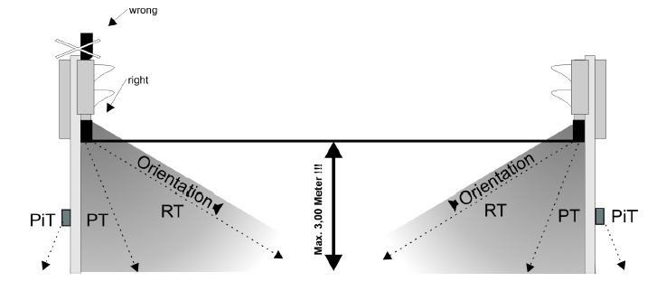
1 pav. Akustinių įrenginių ir mygtukų montavimo pavyzdys

- Užsakovas įsipareigoja savo sąskaita atlikti šviesoforais reguliuojamų sankryžų ar perėjų programų pakeitimus siekiant valdyti naujai prijungtus pėsčiųjų mygtukus.
- Tiekėjas privalo atlikti analogišką akustinių įrenginių jautrumo ir garsumo konfigūravimą, aprašytą 2 ir 3 lentelėse.
- Tiekėjas privalo ištestuoti ir patikrinti, kad visi naujai sumontuoti akustiniai įrenginiai ir pėsčiųjų mygtukai automatiškai pasigarsintų įjungus nemokamą LOC.id aplikaciją mobiliajame įrenginyje ir esant šalia akustinio įrenginio.

- BAIGIAMOSIOS NUOSTATOS

- Tiekėjas, sumontavęs ir sukonfigūravęs įrangą, elektroniniu paštu už sutartį atsakingam Užsakovo paskirtam atstovui pateikia priėmimo-perdavimo aktą.
- Už sutartį atsakingas Užsakovo paskirtas atstovas per 5 darbo dienas elektroniniu paštu pateikia pastabas arba pasirašytą priėmimo-perdavimo aktą.
- Tiekėjas privalo pateikti Užsakovui išpildomąją dokumentaciją:
  - Naudotų medžiagų, įrangos atitikties sertifikatai (atitikties deklaracijos).
- Tiekėjas privalo suteikti ne mažesnę nei 2 metų garantiją sumontuotai įrangai ir panaudotoms medžiagoms.
- Garantiniu terminu Tiekėjas privalo savo sąskaita ir ištekliais šalinti visus trūkumus ir (ar) defektus, išskyrus trūkumus ir (ar) defektus, atsiradusius dėl Užsakovo veiksmų arba neveikimo, taip pat dėl nenugalimos jėgos aplinkybių, kurios apibūdintos Lietuvos Respublikos civilinio kodekso 6.212 straipsnyje ir Atleidimo nuo atsakomybės esant nenugalimos jėgos (force majeure) aplinkybėms taisyklėse, patvirtintose Lietuvos Respublikos Vyriausybės 1996 m. liepos 15 d. nutarimu Nr. 840 „Dėl atleidimo nuo atsakomybės esant nenugalimos jėgos (force majeure) aplinkybėms taisyklių patvirtinimo“.
- Tiekėjas įsipareigoja garantiniu laikotarpiu atsiradusius trūkumus pašalinti per 14 kalendorinių dienų nuo informacijos apie atsiradusius trūkumus gavimo dienos.
- Pirkimo objektui taikomi „žalieji“ reikalavimai - vadovaujantis Aplinkos apsaugos kriterijų taikymo, vykdant žaliuosius pirkimus, tvarkos aprašo, patvirtinto Lietuvos Respublikos aplinkos ministro 2011 m. birželio 28 d. įsakymu Nr. D1-508 (toliau - Aprašas) aktualia redakcija:
25.1. 4.4.4.1. p. sutarties vykdymo metu akustinių įrenginių montavimas negalės būti vykdomas sankryžose piko valandomis, kaip numatyta šios techninės specifikacijos 3 ir 4 punktuose;
25.2. 4.1. p. Minimalūs aplinkos apsaugos kriterijai (Aprašo 2 priedas) 29 p.: pėsčiųjų mygtukų užrašo pašvietimui turi būti naudojami šviesos diodai (angl. LED; light-emitting diode), kaip tai numatyta šios techninės specifikacijos 15 p. 5 lentelės 8 dalyje.

    - Kartu su pasiūlymu pateikiami atitiktį reikalavimams įrodantys dokumentai: gamintojo techniniai dokumentai (prekės techninė specifikacija, gamintojo raštiškas patvirtinimas ar pan.) arba kiti lygiaverčiai dokumentai įrodantys, kad pėsčiųjų mygtukų užrašo pašvietimui naudojami šviesios diodai (angl. LED; light-emitting diode), kaip tai numatyta šios techninės specifikacijos 15 p. 5 lentelės 8 dalyje.

  - 6 p. Minimalūs aplinkos apsaugos kriterijai (Aprašo 2 priedas) 2 p.: Pakuotės: visų šioje techninėje specifikacijoje nurodytų prekių pakuotės (jei jos teikiamos antrinėse pakuotėse) turi būti laikytinos perdirbamosiomis pakuotėmis pagal Lietuvos Respublikos mokesčio už aplinkos teršimą įstatymo nuostatas ir (ar) turi būti vienalytės (homogeniškos) pakuotės, pagamintos iš vienos rūšies medžiagos:

7 lentelė. Pakuotės ir jų ženklinimas
Eil. Nr. | Pakuotės medžiaga | Ženklinimas
1. | Stiklas | GL (arba GL nuo 70 iki 79)
2. | Metalas | FE (arba FE 40),  ALU (arba ALU 41)  Nuo 42 iki 49
3. | Popierius ar kartonas | PAP (arba PAP nuo 20 iki 39)
4. | Medis ar kamštinė medžiaga | FOR (arba FOR nuo 50 iki 59)
5. | Medvilnė ar džiutas | TEX (arba TEX nuo 60 iki 69)
6. | Polietilentereftalatas | PET arba PET 1
7. | Aukšto tankumo polietilenas | HDPE (arba HDPE 2)
8. | Polivinilchloridas | PVC (arba PVC 3)
9. | Žemo tankumo polietilenas | LDPE (arba LDPE 4)
10. | Polipropilenas | PP (arba PP 5)
11. | Polistirenas | PS (arba PS 6)

    - Atitiktį reikalavimams įrodantys dokumentai pateikiami sutarties vykdymo metu: tiekėjo ar gamintojo dokumentai, įrodantys, kad pakuotės yra homogeniškos ir (ar) atitinkamai paženklintos, arba atitiktis standartams, pagal kuriuos įrodoma, kad pakuočių medžiagos perdirbamos pvz., standartas LST EN 13432 „Pakuotė. Naudotų pakuočių, numatomų kompostuoti ir biologiškai skaidyti, reikalavimai.“, standartas Voluntary Standard for Repulping and Recycling Corrugated Fiberboard Treated to Improve Its Performance in the Presence of Water and Water Vapor, standartas RecyClass ar kitas lygiavertis standartas, arba Aplinkos apsaugos agentūros interneto svetainėje (https://aaa.lrv.lt/) skelbiamame atliekų tvarkytojų, turinčių teisę išrašyti gaminių ir (ar) pakuočių atliekų sutvarkymą įrodančius dokumentus, sąraše nurodytų atliekų perdirbėjų ar eksportuotojų dokumentai, pagrindžiantys, kad tokios pakuotės, tapusios atliekomis, gali būti perdirbamos.

